2011年1月至3月監測點的空氣樣本可吸入懸浮粒子日均值比較圖
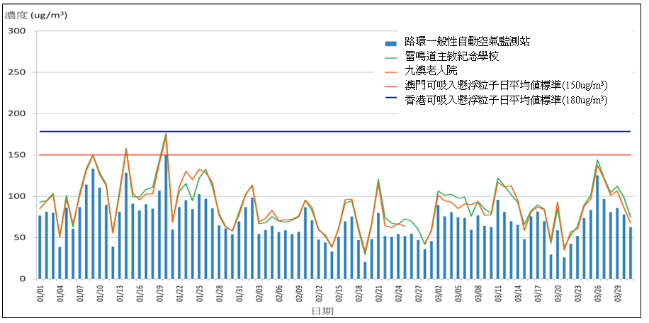
註： (1) 澳門可吸入懸浮粒子日均標準值為每立方米150微克
(2) 香港可吸入懸浮粒子日均標準值為每立方米180微克
(3) 監測點的檢測值均符合日均每立方米180微克的香港空氣質量標準

監測點的空氣樣本重金屬化驗結果
監測點 |  | 雷鳴道主教紀念學校 |  |  | 九澳老人院 |  |  | 相關準則⁽⁴⁾
採樣時間 |  | 2011年  1月24日 | 2011年  2月21日 | 2011年  3月15日 | 2011年  1月26日 | 2011年  2月23日 | 2011年  3月16日 | 相關準則⁽⁴⁾
重金屬濃度（微克每立方米） | 銻 (Sb) | 0.00798 | 0.012 | 0.004 | 0.0130 | 0.0023 | 0.0038 | 25
重金屬濃度（微克每立方米） | 汞⁽¹⁾ (Hg) | 0.0002 | 未檢出 | 未檢出 | 0.0004 | 未檢出 | 未檢出 | 2
重金屬濃度（微克每立方米） | 砷 (As) | 0.018 | 0.014 | 0.0098 | 0.029 | 0.0069 | 0.0090 | 0.3
重金屬濃度（微克每立方米） | 鈹⁽²⁾ (Be) | 未檢出 | 未檢出 | 未檢出 | 未檢出 | 未檢出 | 未檢出 | 0.01
重金屬濃度（微克每立方米） | 鎘 (Cd) | 0.0031 | 0.0028 | 0.0016 | 0.0052 | 0.0011 | 0.0015 | 0.025
重金屬濃度（微克每立方米） | 鉻 (Cr) | 0.0135 | 0.17 | 0.0335 | 0.00673 | 0.14 | 0.060 | 1.5
重金屬濃度（微克每立方米） | 銅 (Cu) | 0.053 | 0.13 | 0.080 | 0.108 | 0.05 | 0.034 | 50
重金屬濃度（微克每立方米） | 鉛 (Pb) | 0.125 | 0.271 | 0.096 | 0.203 | 0.0294 | 0.0574 | 0.5
重金屬濃度（微克每立方米） | 錳 (Mn) | 0.042 | 0.066 | 0.061 | 0.053 | 0.029 | 0.060 | 2.5
重金屬濃度（微克每立方米） | 鎳 (Ni) | 0.0067 | 0.088 | 0.015 | 0.010 | 0.072 | 0.028 | 缺⁽⁵⁾
重金屬濃度（微克每立方米） | 硒⁽³⁾ (Se) | 0.0073 | 0.0047 | 未檢出 | 0.0085 | 未檢出 | 0.0036 | 10
重金屬濃度（微克每立方米） | 銀 (Ag) | 0.00073 | 0.0009 | 0.0005 | 0.0012 | 0.0003 | 0.0005 | 1
重金屬濃度（微克每立方米） | 鉈 (TI) | 0.001 | 0.0004 | 0.0002 | 0.00091 | 0.0002 | 0.0002 | 缺⁽⁵⁾
重金屬濃度（微克每立方米） | 鋅 (Zn) | 0.322 | 0.50 | 0.36 | 0.389 | 0.18 | 0.36 | 120
註： (1) “未檢出”表示低於檢測時的下限值，汞的檢出下限值經換算為0.00012微克每立方米
(2) “未檢出”表示低於檢測時的下限值，鈹的檢出下限值經換算為0.00012微克每立方米
(3) “未檢出”表示低於檢測時的下限值，硒的檢出下限值經換算為0.003微克每立方米
(4) 相關準則為加拿大安大略省24小時平均值標準，檢測結果均低於標準值
(5) 加拿大安大略省24小時平均值標準內沒有重金屬鎳及鉈的標準值，而其它可參考的國際標準亦未有對有關的重金屬作24小時平均值的規定
監測點的空氣樣本二噁英化驗結果

監測點 | 採樣時間 | 二噁英毒性當量濃度  (pg I-TEQ/m³) | 相關準則⁽¹⁾
雷鳴道主教紀念學校 | 2011年3月29日 | 0.16 | 5
九澳老人院 | 2011年3月23日 | 0.58 | 5
註： (1) 加拿大安大略省二噁英的日平均空氣質素標準為 5 pg I-TEQ/m³，上表的檢測結果均低於標準值

